González

Apellido patronímico, derivado del nombre propio de Gonzalo, por lo que como se ha mencionado en esta clase de apellidos, los diferentes linajes de la misma denominación, no tienen relación alguna entre sí. Según unos tratadistas sus primitivos solares radicaron en las montañas de León y Asturias; otros creen que en las montañas de Jaca. Muchos individuos apellidados González probaron su nobleza en diferentes épocas, para ingresar a las órdenes militares, en las Reales Maestranzas, en la Real Audiencia de Oviedo y en las Reales Chancillerías de Valladolid y Granada. Como ocurre en otros apellidos patronímicos existen numerosos apellidos compuestos.

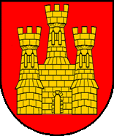

Si numerosas son las diferentes líneas de este apellido, sin conexión unas con otras, abundante es también la heráldica del apellido. Y si bien el blasón más generalizado es el de “En campo de gules, un castillo almenado”, existen un sinnúmero de escudos para la zona Castellana (Julio de Atienza y Navajas, Nobiliario Español. Diccionario Heráldico de Apellidos Españoles y de Títulos Nobiliarios, Madrid, Aguilar, 1959, p, 412).

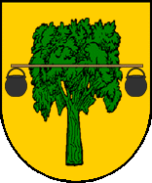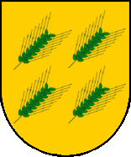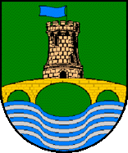

En campo de oro, un árbol de sinople y, brochante sobre el todo, un palo que atraviesa el árbol por la copa, y de cada punta del palo pende una caldera de sable. Otros de Castilla, traen: En campo de oro, cuatro espigas de grano, de sinople. Otros traen: En campo de sinople, un puente de oro, sobre ondas de azur y plata, sumado de una torre y esta de una bandera, de azur.

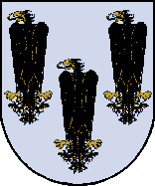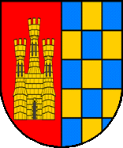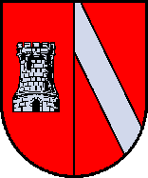

Otros: En campo de plata, tres águilas pasmadas, de sable. Otros asimismo castellanos, traen: Escudo partido: 1º, en campo de gules, un castillo, de oro, almenado, aclarado de sable, y 2º, ajedrezado de quince piezas, ocho de azur, y siete de oro. Otros traen: Escudo partido: 1º, en gules, una torre almenada, de plata, y 2º, en gules una banda, del mismo metal.

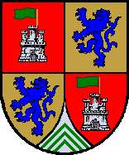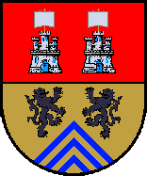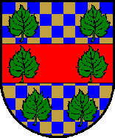

Otros en Castilla, traen: Escudo cuartelado: 1º y 4º, en gules, con un castillo, de plata, que tiene en su torre del homenaje una bandera de sinople con el asta de oro, 2º y 3º, de oro, con un león rampante, de azur; y entado en punta, de plata, con tres chevrones de sinople. Otros: Escudo cortado: 1º, en campo de gules, dos castillos de plata, aclarados de azur, puestos en faja y sumado su torre del homenaje de un estandarte de plata con asta de oro, y 2º, de oro, con dos leones de sable rampantes y afrontados, y en punta tres chevrones de azur. Otros también de Castilla, traen: Escudo jaquelado de azul y oro; bochante sobre el todo una faja de gules, y seis hojas de higuera de su color puestas a modo de orla.
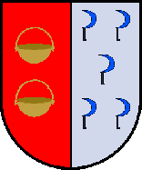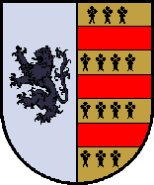

Otros traen: Escudo partido: 1º, en gules, dos calderos de oro, 2º, de plata, cinco hoces de azur, encabadas de sable. Por su parte los de Villanueva de los Escuderos, en Cuenca, traen: Escudo partido: 1º, en campo de plata, un león rampante de sable, y 2º, de oro, con tres fajas de gules y entre ellas catorce armiños de sable, colocados tres, cuatro, cuatro y tres.

A ellos se suman los existentes en otras zonas geográficas peninsulares y de América. A pesar de lo anterior, no se ha encontrado prueba armera de esta familia en Villar de Cañas.

Si bien cabría esperar que por tratarse de un apellido patronímico, fuese muy extendido en Villar de Cañas, son pocas las familias así apellidadas presentes en la localidad. El grupo familiar más extenso, tiene sus orígenes en el matrimonio formado por:

I. RAMÓN GONZÁLEZ. Nació en Villar de Cañas. Casó con [Manuela] VICENTA CAÑABERAS, nacida en Belmonte. Fueron vecinos de Villar de Cañas. Fueron padres de:
1) José González Cañaberas. Nacido en Villar de Cañas. Ya difunto en 1827. Casó en Villar de Cañas el 27 de abril de 1795 (AP Lib. 2, Fol. 18) con María Martínez Moral, nacida en Villar de Olalla (hija de Manuel Martínez y de Isabel Moral, naturales de Villar de Olalla). Fueron padres al menos de las siguientes seis hijas:
a) Anselma González Martínez. Nació en Villar de Cañas. Casó en Villar de Cañas el 25 de septiembre de 1819 (AP Lib. 2, Fol. 132) con Segundo Herraiz Sevilla (hijo de Blas, nacido en Alconchel y de Isabel Sevilla, nacida en Villar de Cañas).
b) Juliana González Martínez. Nacida en Villar de Cañas. Casó en Villar de Cañas el 24 de marzo de 1822 (AP Lib. 2, Fol. 147v) con Romualdo Prieto Díaz, nacido en Villar del Saz (hijo de Diego Prieto y de María Díaz, naturales de Villares del Saz). Padres de:
1) Irene Prieto González. Falleció en Villar de Cañas el 10 de enero de 1882 (RC Lib. 7, Fol. 9, Num. 11).
c) Tomasa González Martínez. Nacida en Villar de Cañas. Casó en Villar de Cañas el 4 de mayo de 1822 (AP Lib. 2, Fol. 149) con Juan Félix Molero Millán, nacido en Palomares del Campo (hijo de Manuel Molero y de María Millán, naturales de Palomares del Campo).
d) Isidora González Martínez. Nacida en Villar de Cañas. Casó en Villar de Cañas el 8 de enero de 1825 (AP Lib. 2, Fol. 164v) con Tomás Torralba Ventura, nacido en Villar de Cañas (hijo de Francisco y Josefa).
e) Valentina González Martínez. Casó en Villar de Cañas el 4 de julio de 1827 (AP Lib. 2, Fol. 174v) con Bonifacio Escribano, viudo de Isabel María Ruiz.
1) Ceferino Escribano González. Falleció en Villar de Cañas el 3 de octubre de 1885 (RC Lib. 10, Fol. 7, Num. 11).
2) Isidora Escribano González. Falleció en Villar de Cañas el 17 de mayo de 1919 (RC Lib. 23, Fol. 8, Num. 16).
f) Andrea González Martínez. Nació en Villar de Cañas hacia 1811. Falleció en Villar de Cañas el 7 de julio de 1875, a los 64 años, viuda (RC Lib. 4, Fol. 53, Num. 82). Casó en Villar de Cañas el 14 de junio de 1828 (AP Lib. 2, Fol. 182) con Gabriel López Peña, (hijo de Miguel López y de María Peña). Fueron padres de:
1) Salvador López González. Falleció en Villar de Cañas el 4 de enero de 1906 (RC Lib. 18, Fol. 22, Num. 41). Testó ante Casimiro Pardo. Casó en Villar de Cañas el 1 de abril de 1897 (RC Lib. 3, Fol. 58v, Num. 112). Vivió en la calle del Arenal.
2) Juliana González Cañaveras, nacida en Villar de Cañas. Casó en primeras nupcias en Villar de Cañas el 23 de enero de 1799 (AP Lib. 2, Fol. 36v, Num. 100) con José Mateo Serna (hijo de Pedro Mateo y Jesusa Serna). Nació en Villar de Cañas. Viuda casó en segundas nupcias en Villar de Cañas el 26 de agosto de 1809 (AP Lib. 2, Fol. 72) con Juan García, viudo a su vez de Sinforosa Peregil. Del primer matrimonio nacieron:

a) María Mateo González. Nació en Villar de Cañas. Casó en Villar de Cañas el 6 de septiembre de 1819 (AP Lib. 2, Fol. 130) con Lucas Cuenca García, nacido en Villar de Cañas (hijo de Francisco, nacido en Villar de Cañas y de Felipa García, natural de Villarejo Periesteban).

b) Inés Mateo González. Nació en Villar de Cañas. Casó en Villar de Cañas el 18 de diciembre de 1822 (AP Lib. 2, Fol. 154) con Deogracias López Jiménez (hijo de Benito López y de María Jiménez, naturales de Hinojoso del Marquesado y vecinos de Villar de Cañas).

3) Mariano González Cañaberas, que sigue bajo el número II.
4) Gregoria González Cañaberas. Nació en Villar de Cañas. Casó en Villar de Cañas el 18 de octubre de 1817 (AP Lib. 2, Fol. 108v) con José García Serna, nacido en Villar de Cañas (hijo de Juan García e Isabel Serna) Con desdendencia mencionada en el apellido Serna.

II. MARIANO GONZÁLEZ CAÑABERAS, nacido en Villar de Cañas. Ya era fallecido en 1846. Casó en Villar de Cañas el 2 de mayo de 1807 (AP Lib. 2, Fol. 66) con ISABEL MARÍA GARCÍA RAMOS, nacida en Villar de Cañas e hija de Pedro García y María Ramos, ambos naturales de Villar de Cañas. Fueron padres, al menos, de:
1) José González García, que sigue bajo el número III
2) Petra González García. Nació en Villar de Cañas hacia 1810. Falleció en Villar de Cañas el 2 de noviembre de 1887 (RC Lib. 14, Fol. 87, Num. 174), viuda de D Manuel Escobar Sánchez (hijo de Nicomedes Escobar, natural de Quintanar de la Orden y de Francisca o Narcisa Sánchez Gallego natural de Santa María de los Llanos). Falleció en Villar de Cañas el 23 de agosto de 1898 de 68 años. Padres de:
a) María del Carmen Leonarda Escobar González. Nació en Villar de Cañas el 6 de noviembre de 1856 y fue bautizada en la Parroquia de Nuestra Señora de la Asunción el 9 siendo madrina María Sánchez (AP Lib , Fol. 111v), abajo mencionada por su matrimonio con Eusebio González Sanchiz.
3) Bernardina González García. Nacida en Villar de Cañas hacia 1811. Vivía en 1873 en la calle mayor de Villar de Cañas y falleció en Villar de Cañas el 27 de enero de 1890 (RC Lib. 11, Fol. 59, Num. 115), a los 79 años por anemia senil. Contrajo matrimonio en Villar de Cañas con Pedro Sánchez Saiz, nacido en Villar de Cañas y ya difunto en 1873. Cuya ascendencia y descendencia se menciona en el apellido Sánchez.
4) Doña Pascuala González García. Nació en Villar de Cañas hacia 1815. Falleció viuda en Villar de Cañas a los 79 años el 19 de enero de 1894 (RC Lib. 14, Fol. 21, Num. 42). Casó en Villar de Cañas el 30 de siciembre de 1856 (AP Lib. 8, Fol. 35) con Ignacio Herraiz Cuenca, nacido en Alconchel de la Estrella (hijo de Pedro Herraiz y de Isabel Cuenca). Fueron padres de:
a) Petra Herraiz González. Falleció en Villar de Cañas el 21 de mayo de 1887 (RC Lib. 10, Fol. 37, Num. 72), a los 27 años de edad. Casó con Juan Hilario Díaz.
6) Nicolasa González García. nacida en Villar de Cañas, ya difunta en 1875. Casó con Abundio Fernández, nacido en Belmonte, ya difunto en 1875. Padres de:
a) Gabriela Fernández González, nacida en Belmonte. Casó con D Ambrosio Díaz Soriano. Nació en La Hinojosa (hijo de D Julián Díaz Torralba, nacido en Alconchel de la Estrella, ya difunto en 1875 y de doña Casimira Soriano Soto, nacida en Cervera). Capitán graduado de Teniente de Infantería. Domiciliado accidentalmente en Villar de Cañas en la calle Mayor en 1875. Padres de:
1) Federico Baldomero Julián Díaz Fernández. Nació en Villar de Cañas el 27 de febrero de 1875 (RC Lib. 3, Fol. 46, Num. 73).
7) María de la Cruz González García. Casada con Felipe Jiménez Guijarro.
8) Joaquín González García. Nació en 1826-27. Confitero. Vivió en Villar de Cañas en la Plaza del Arenal. En enero de 1873 fue incluido en las listas del Ayuntamiento para la elección de Jurados. Falleció en Villar de Cañas el 28 de agosto de 1906 (RC Lib. 18, Fol. 37, Num. 71), de 80 años. Testó. Casó en Villar de Cañas el 18 de febrero de 1895 (RC Lib. 3, Fol. 42, Num. 79) con Simona Palencia Puig. Fallecida en Vdc el 4 de marzo de 1892 de 70 años, hija de Romualdo y Tiburcia. (Fol. 100v, ap lib 10). Fueron padres de:
a) Esteban Francisco González Palencia. Nacida en Villar de Cañas y allí bautizada el 2 de septiembre de 1854 (AP Lib. , Fol. 57).
b) Josefa González Palencia. Casa con Santiago Saiz Buendía nat villar de la Encina (hijo de Julio Saiz, natural de Villar de la Encina y de Nicolasa Buendía, natural de Villalgordo). Padres de:
1) Alberto Saiz González. Nació en Villar de Cañas el 7 de abril de 1891 (RC Lib. 11, Fol. 24v, Num. 59).

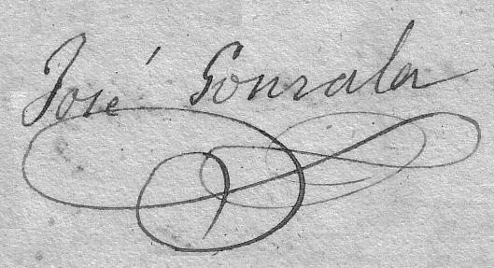

III. JOSÉ Francisco Antonio GONZÁLEZ GARCÍA. Nació en Villar de Cañas el 4 de febrero de 1824 (Libro principia el 20 marzo de 1816-14 junio de 1829) (Fol. 114) bautizado el 8 de febrero de 1824 por Cristobal Puig teniente de cura de D José de Vergara, siendo madrina Maria Francisca Serrano Martínez, vecina de Villar de Cañas. Fungió como corresponsal, administrador y consejero de su cuñado Eusebio Sanchiz Bono, quien desde Cuenca le encomendó numerosos asuntos tanto de carácter privado como oficial (la correspondencia de ambos se conserva en el Archivo de la familia Sanchiz Rego). Estudió en la Universidad de Madrid (1841-1857) (AN; Universidades, Leg. 4182, Exp. 2). Contrajo matrimonio el 5 de enero de 1851 –velaciones en Villar de Cañas el 22 de junio de 1857 (AP Lib. 8, Fol. 37)-, con LEONOR SANCHIZ BONO, nacida en Villar de Cañas (hija de Salvador Sanchiz Soler y de Ana Bono Maldonado, véase su ascendencia en el apellido Sanchiz). El matrimonio vivió en la ciudad de Cuenca y en Villar de Cañas. D José González, una vez viudo se ordenó sacerdote (antes de septiembre de 1865, mes en que con el grado de licenciado administró el bautismo en Villar de Cañas) y marchó a Madrid. Por esta razón al referirse a su descendencia en el Pueblo, decían “el hijo del cura José González”. Información oral no comprobada, menciona que llegó a ser confesor de la reina. Tuvieron al menos, los siguientes hijos:

1) Eusebio González Sanchiz, que sigue bajo el número III.

2) María del Carmen Juana González Sanchiz, nació en Villar de Cañas el 27 de enero de 1856 y se bautizó ese mismo día por el inminente peligro de muerte. Falleció párvula.

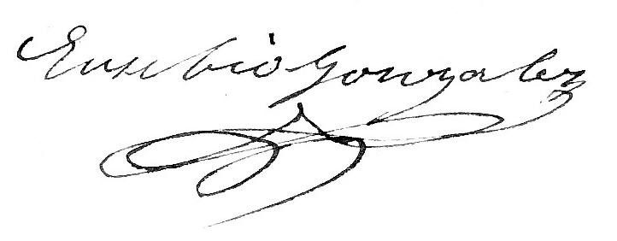
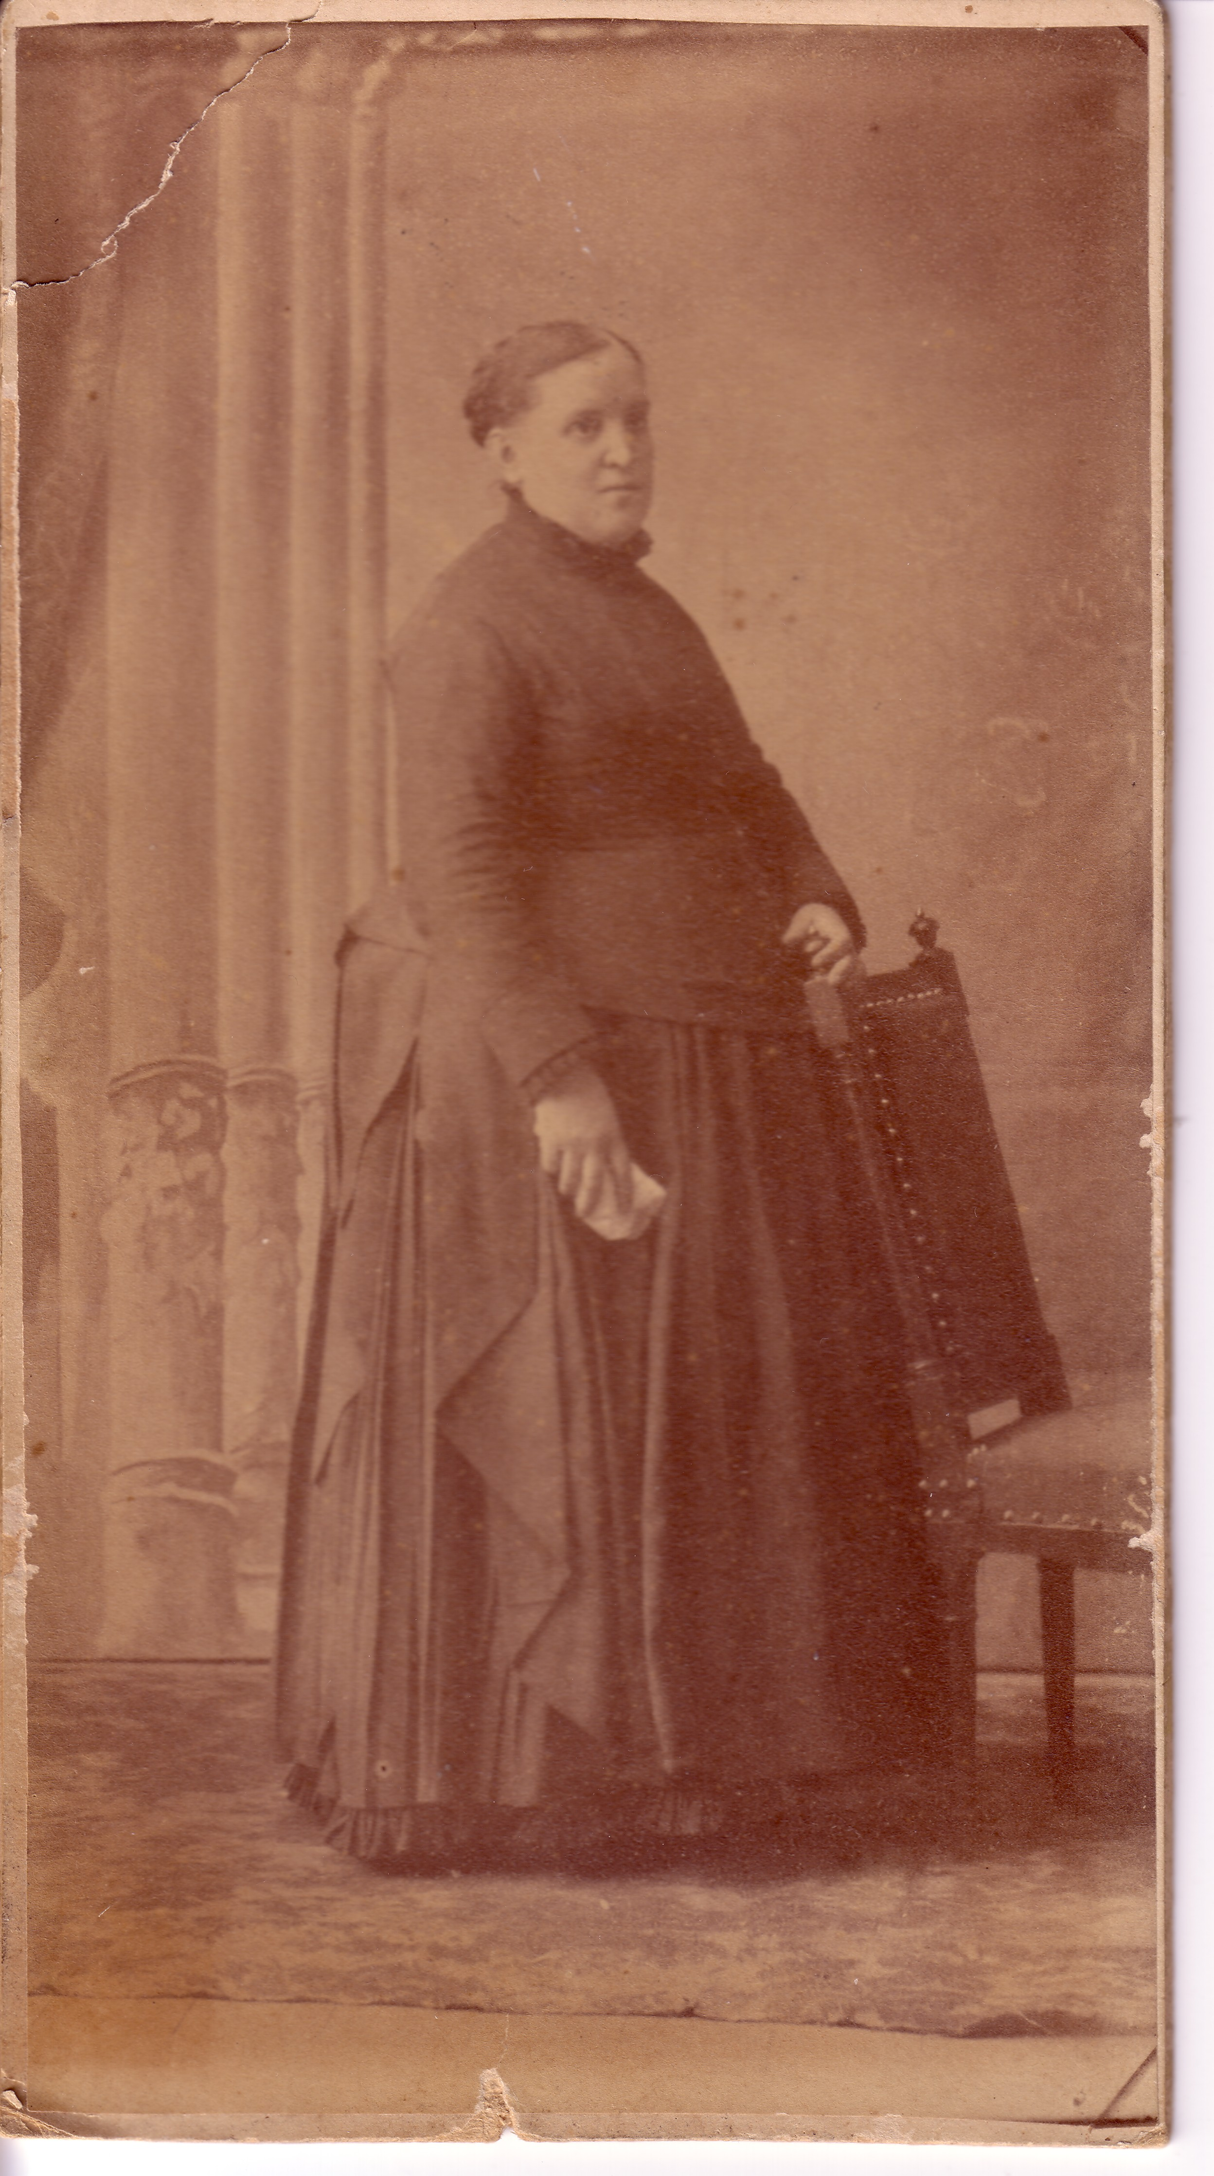
III. EUSEBIO GONZÁLEZ SANCHIZ. Nació en la ciudad de Cuenca en 1853. Estudió en Madrid la carrera de Farmacia y se avecindó en Villar de Cañas, donde ejerció el oficio. Estuvo domiciliado en la calle de Ana Carrizo y en 1881 y 1897 desempeñó el cargo de Juez Municipal. Tuvo cédula personal número 61. El 28 de noviembre de 1907 se ausentó de Villar de Cañas con toda su familia, dejando la farmacia sin dejar un responsable ni comunicarlo a la corporación municipal, por lo que el Ayuntamiento celebró sesión y acordó dar parte al Gobierno Civil y a la Junta de Gobierno y patronato de Farmaceúticos; el primero de enero de 1908 se declaró vacante la farmacia de Villar de Cañas, la cual no tuvo nuevo titular hasta junio de 1910. Falleció en Villar de Cañas el 26 de agosto de 1911, cuando contaba 58 años de edad (RC Lib. 20, Fol. 5, Núm. 7) a consecuencia de tuberculosis intestinal. Testó de forma privada. Contrajo primeras nupcias el 11 de marzo de 1874 en la Iglesia Parroquial de Nuestra Señora de la Asunción de Villar de Cañas y matrimonio civil el 5 de abril de 1875 (RC Lib. 1 y 2, Fol. 2v, Num. 2) con ESPERANZA MARTÍNEZ Y SANCHEZ PINEDO, nacida en Villar de Cañas (hija de Ventura Martínez Fernández, natural de Torrejoncillo del Rey y de Francisca Sánchez-Pinedo Saíz, natural de Villar de Cañas –véase su ascendencia en el apellido Sánchez Pinedo). El hecho de que tanto ella como su hermana Rita estuvieran casadas con boticario y médico respectivamente ocasionó que popularmente fuesen conocidas como “las médicas”. Esperanza Martínez falleció a las 9 de la mañana del 23 de abril de 1889, cuando contaba 33 años de edad por peritonitis aguda, habiendo otorgado testamento. Con descendencia. No habiendo transcurrido cuatro meses de la muerte de su primera esposa –y según información oral atendiendo los consejos de su esposa en el lecho mortuorio-, Eusebio González Sanchiz, contrajo segundo matrimonio con su prima hermana, MARÍA DEL CARMEN LEONARDA ESCOBAR GONZÁLEZ, nació en Villar de Cañas el 6 de noviembre de 1856 y fue bautizada en la Parroquia de Nuestra Señora de la Asunción el día 9 siendo madrina María Sánchez (AP Lib. , Fol. 111v) (hija de Manuel Escobar, natural de Santa María de los Llanos y de Petra González García, natural de Villar de Cañas). Carmen Escobar, falleció el 7 de mayo de 1904 en Villar de Cañas (RC Lib. 17, Fol. 25 v Num. 48), dejando asimismo descendencia. Eusebio González Sanchiz, contrajo terceras nupcias en Villar de Cañas, a los 53 años, el 3 de diciembre de 1906 (RC Lib. 4, Fol. 48, Num. 91), con MARÍA SAIZ MUÑOZ, nacida en Villar de Cañas el 3 de mayo de 1871 y bautizada en la Iglesia Parroquial de la Asunción el día 4 (hija de Melitón Sáiz Rodríguez y de Juliana Muñoz Zafra). Celebró el acto el presbítero Francisco Hidalgo Navarro. María Saiz, falleció en Villar de Cañas el 29 de abril de 1936 (RC Lib. 24, Fol. 58, Num. 115), bajo testamento otorgado ante Balbino López Bouzas en Belmonte y fue enterrada en la tumba de su esposo en el Cementerio Municipal de la Villa.

Del primer matrimonio nacieron los siguientes siete hijos:

1) María Lauretana Leonor González Martínez. Nació el 10 de diciembre de 1874 en Villar de Cañas, Cuenca (RC Lib. 3, Fol. 35 v., Num. 57). Y fue bautizada el 17 en la parroquia de la Asunción. Falleció párvula.

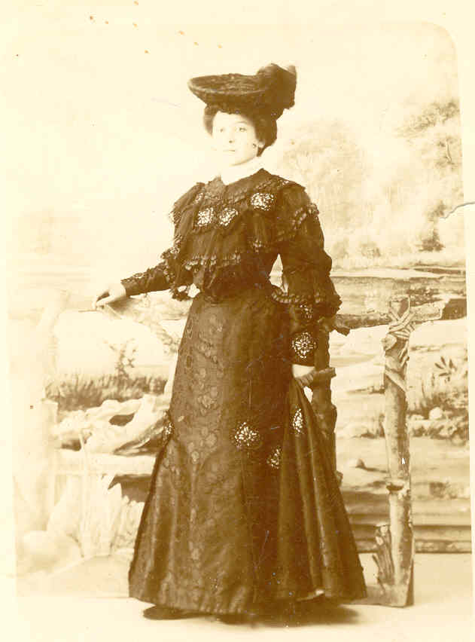
2) Suceso Francisca González Martínez. Nació en Villar de Cañas el 19 de enero de 1877 (RC Lib. 4, Fol. 48 v., Num. 98). Falleció en Villar de Cañas el 20 de julio de 1951 (RC Lib. 27, Fol. 18, Num. 35). Testó en Cuenca el 22 de junio de 1951 ante Manuel Gil Jimeno. Casó en Villar de Cañas el 18 noviembre 1897 (RC Lib. 3, Fol. 63, Num. 121) con Francisco Valencia Blasco, nacido en Cervera del Llano hacia 1873 (hijo de Ruperto Valencia y de Gregoria Blasco). Según información oral fue empleado del Pósito en Logroño. Falleció en Villar de Cañas, Cuenca, el 13 de enero de 1934, domiciliado en la calle de Madrid, bajo testamento otorgado ante el notario de Belmonte D Aurelio Ruiz y Ruiz (RC Lib. 24, Fol. 21, Num. 41). No tuvieron descendencia.

3) José Julián González Martínez. Nació en Villar de Cañas el 28 de enero de 1879 (RC Lib. 5, Fol. 53 v., Num. 105). Falleció párvulo el 16 de febrero de 1879 por neumonía aguda (RC Lib. 5, Fol. 55, Num. 106).

4) Remedios González Martínez. Nació en Villar de Cañas el 14 de abril de 1880 y fue bautizada en la Iglesia Parroquial de Nuestra Señora de la Asunción, siendo madrina su abuela materna (AP Lib. 16, Fol. 62v). Falleció en Villar de Cañas el 30 de noviembre de 1900 (RC Lib. 15, Fol. 90, Num. 90). Casó en Villar de Cañas el 12 de noviembre de 1898 (RC Lib. 4; Fol. 1, Num. 1) con Julio Malla Campana, nacido en Palomares del Campo hacia 1875 (hijo de Justo Julián Malla y de Dolores Campana). Sin descendencia.

5) José Juan González Martínez, que sigue bajo el número IV.

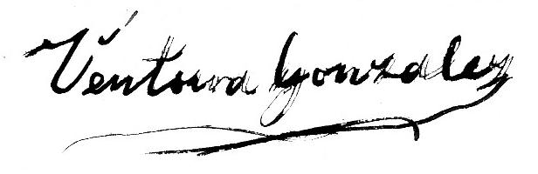
6) Buenaventura Valentín González Martínez. Nació en Villar de Cañas el 3 de noviembre de 1884 (RC Lib. 9, Fol. 2v, Num. 2). Fue bautizado el 9 siendo madrina doña Quintina Sanchiz. (AP Lib 16, Fol. 149). Propietario. En 1924 fue empadronado con su familia en la calle de Argel 21 (PMH 1924, Hoja 359). Vivió en Villar de Cañas y allí falleció el 13 de mayo de 1959 (RC Lib. 27, Fol. 87v, Num. 174) en la calle del Arenal. Contrajo matrimonio en Villar de Cañas el 10 de enero de 1906 (RC Lib. 4, Fol. 44, Num. 83) con Adela Manuela Medina Medina, nacida en Villar de Cañas el 16 de octubre de 1886 (RC Lib. 9, Fol. 52) (hija de Félix Medina, ya difunto en 1906 y de Gregoria Medina natural de Villar de la Encina, véase el artículo de la familia Medina). Falleció en Villar de Cañas el 31 de diciembre de 1969 en calle del Arenal núm. 1 (RC Lib. 28, Fol. 79, Num. 79). Fueron padres de:

a) José González Medina. Nació en Villar de Cañas el 18 de marzo de 1906 (RC Lib. 18, Fol. 32 v, Num. 62). En 1924 al realizarse el padrón municipal se encontraba ausente comerciando en el Tomelloso, Ciudad Real. Trabajó como comerciante en Madrid, especializado en tienda de tejidos: Estuvo de dependiente en Almacenes Eleuterio y posteriormente se establecio de forma independiente. Su negociación se llamó LUJOMA, y estaba en la calle de Fuencarral. Vivió en Madrid en la Calle San Onofre 8. Falleció en Madrid. Contrajo matrimonio en Béjar, Salamanca con Victoria González, nacida de Béjar. Fueron padres de:

1) Consuelo González González. Nació en Madrid. Casada con Luis N., nacido en Madrid. Vive en Estados Unidos de América. Madre de un niño y una niña.

2) José González González. Nació en Madrid. Ingeniero en aeronáutica militar. Comandante en la reserva. Vive en Madrid. Casó con Teresa N. Padres de:

a) Alfonso González N.

b) José María González N.

c) María Teresa González N.

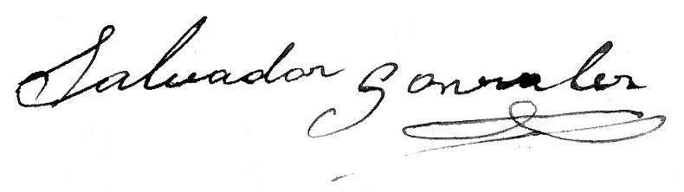
b) Salvador González Medina. Nació en Villar de Cañas el 9 de diciembre de 1907 (RC Lib. 19, Fol. 31, Num. 59). Asistió a la escuela en Villar de Cañas. Labrador. Gran aficionado a los toros y a la caza, fue un experto jinete y tuvo por costumbre solicitar la llave al inicio de cada corrida en las fiestas locales. Falleció en Villar de Cañas el 6 de noviembre de 1985 (RC Lib. 29, Fol. 19, Num. 19). Contrajo matrimonio en Villarejo de Fuentes con Josefa Fraile Nebot. Nacida en Villarejo de Fuentes el 19 de marzo de 1910 (hija de Francisco Fraile Huélamo y Margarita Nebot). Fueron vecinos de Villar de Cañas, y en 1960 estuvieron empadronados en la Plaza del Arenal número 5. Ella asimismo falleció en dicha villa. Tuvieron los siguientes hijos:

1) María del Carmen González Fraile. Nació en Villar de Cañas el 15 de junio de 1932 (RC Lib. 27, Fol. 80, Num. 158). Vive en 2004 viuda en Valencia. Casó en Villar de Cañas el 8 de junio de 1955 (RC Lib. 11, Fol. 34 v, Num. 68) con José Feliciano Huete Moreno, nacido el 2 de febrero de 1926 en Villarejo de Fuentes (hijo de Juan Bautista Huete Gallardo y de Victoria Moreno Huélamo, naturales de Villarejo de Fuentes). Militar. Estuvo destinado primero en Madrid, después en Canarias –Madrid-y en Ceuta, Marruecos, Larache y Tetuan y por último Valencia. Alcanzó el grado de capitán de ingenieros. Falleció en Valencia el 10 de mayo de 1995 y fue enterrado en Villar de Cañas. Padres de:

a) Luis Huete González. Nacido en Villar de Cañas el 26 de agosto de 1957 (RC Lib. 35, Fol. 32, Num. 63). Militar de profesión en la Academia de Zaragoza y en el cuerpo de (ingenieros) en Burgos. Salió de teniente y estuvo en Barcelona Montjuit. Casado en Valencia (Parroquia de Santo Domingo) el 21 de abril de 1985 con Elvira Bonet Salom, nacida en Valencia (hija de Gabriel Bonet y de Elvira Salom). Padres de:

1) Luis Huete Bonet. Nació en Valencia el 24 de agosto de 1986,
2) Jorge Huete Bonet. Nació en Valencia el 9 de agosto de 1990.

b) María del Carmen Huete González. Nacida en Villar de Cañas el 11 de agosto de 1958 (RC Lib. 35, Fol. 49, Num. 97). Médico por la Universidad de Valencia. En 2003 ocupaba el número 44 de la bolsa definitiva de médicos sustitutos de Toledo y el 58 en la de Cuenca. En 2004 esta destinada en el Hospital General de Castellón de la Plana. Soltera.

2) José González Fraile. Nació en Villarejo de Fuentes el 14 de noviembre de 1934. Industrial con fábrica de camisas en Valdepeñas. Vive en Madrid. Casó en Madrid con María del Carmen de Hoyos (hija de N. De Hoyos y de Paula N). Con descendencia:

a) Jaime González de Hoyos.

b) Maria José González de Hoyos.

c) Enrique González de Hoyos.

7) María Eugenia González Martínez. Nació en Villar de Cañas el 26 de marzo de 1889 (RC Lib. 10, Fol. 51, Num. 99). Falleció en Villar de Cañas el 12 de agosto de 1947 (RC Lib. 26, Fol. 34v, Num. 67). Testó. Contrajo matrimonio en Villar de Cañas el 22 de noviembre de 1906 (RC Lib. 4, Fol. 47v, Num. 90) con Amadeo Garde Ruiz, nacido en Villar de Cañas el 31 de marzo de 1883 (RC Lib. 8, Fol. 18, Num. 22) (hijo de Ángel Garde Martínez y de Laura Ruiz Benita, naturales ambos de Villar de Cañas, véase su ascendencia en el apellido Garde). Propietario domiciliado con su esposa en la calle del Arenal número 4. Falleció viudo en Villar de Cañas el 19 de junio de 1949 (RC Lib. 26, Fol. 47, Num. 92). No tuvieron descendencia y designaron heredera de sus bienes a Carmen González López.

Del segundo matrimonio de Eusebio González Sanchiz y Carmen Escobar Martínez nacieron los siguientes seis hijos:

8) Juan González Escobar. Falleció párvulo en Villar de Cañas el 13 de marzo de 1890. (RC Lib. 11, Fol. 69, Núm. 137).

9) José Juan González Escobar. Nació en Villar de Cañas el 13 de abril de 1890 (RC Lib. 11, Fol. 6 v, Num. 14). Murió al poco tiempo de ser bautizado. (AP lib 16 fol. 241v. ) de emergencia por el médico Dr. don Manuel Morán, licenciado en medicina y cirujía. Falleció párvulo.

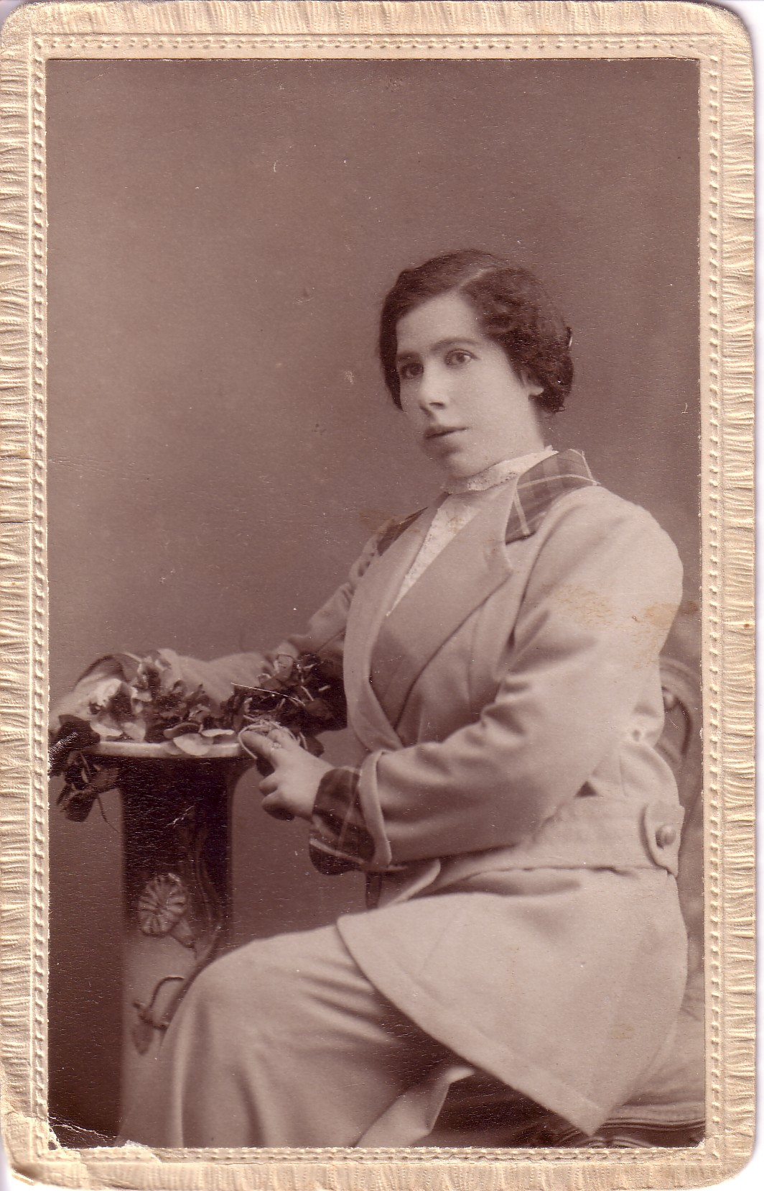
10) Leonor Calixta González Escobar. Nació en Villar de Cañas el 14 de octubre de 1891 (RC Lib. 11, Fol. 34, Num. 85). Fue bautizada el 19 siendo madrina Francisca González Martínez (Fol. 264 Lib 16). Religiosa, fue destinada al Asilo de Ancianos Desamparados de Guadalajara. Falleció allí el 22 de junio de 1985.

11) Federica González Escobar. Nacida en Villar de Cañas el 8 de octubre de 1893 (RC Lib. 11, Fol. 74, Num. 178). Vivió en Villar de Cañas en la calle del Arenal. Tras la Guerra Civil se trasladó con algunos de sus hijos a Valencia, buscando reunir a su familia dispersa. Falleció en Valencia el 30 de enero de 1957. Contrajo matrimonio en Villar de Cañas el 9 de agosto de 1918 (RC Lib. 6, Fol. 23, Num. 23) con Joaquín López Rodríguez, nacido en Villarejo de Fuentes el 5 septiembre de 1896 (hijo de Santos López Pérez nacido en Villarejo de Fuentes el 1 de noviembre de 1861 y de María Rodríguez Rodríguez, nacida en Villarejo de Fuentes el 25 de marzo de 1863). Maestro Nacional, destinado en Orense (5 años), En abril de 1925 llegó desde Outeiro de Velle, nombrado como Maestro titular de Villar de Cañas empadronándose en la calle de Marcos Ruiz número 7. En 1931 se trasladó con sus hijos (María Jesús, María del Carmen y Joaquín) a Jaraco y Gandía. Falleció en Valencia, jubilado el 20 de octubre de 1963. De 1931 a 1939 formó hogar alterno con María Luisa Fernández de Luz Villanueva. El matrimonio López-González tuvo a los siguientes hijos:

a) María de las Mercedes Jesús López González, Nació en Outeiro de Velle, Orense el 11 junio de 1920. Vive en Roquefort, Valencia. Casó en Valencia el 30 de mayo de 1949 con José Rausell Jimeno, nacido en Valencia (hijo de Fernando Rausell y de Dolores Jimeno). Oficinista. Falleció en Valencia el 4 de mayo de 2000. Fueron padres de:

1) Maria Jesús Rausell López. Nació en Valencia el 11 de noviembre de 1950. Soltera en 2003. Trabaja en la Compañía Ford de Valencia y completó estudios de inglés en Gran Bretaña.

2) Fernando Rausell López. Nació en Valencia el 9 de noviembre de 1963. Administrativo. Casó en Valencia con María del Carmen Piquer. Padres de:

a) Fernando Rausell Piquer

b) Mireya Rausell Piquer.

b) María del Carmen Marta López González. Nació en Outeiro de Velle, Orense el 5 de junio de 1923. Falleció en Villar de Cañas el 13 de septiembre de 1947, a los 24 años de edad. Soltera. (RC Lib. 26, Fol. 35 v, Num. 69).

c) Joaquín Ramón López González. Nació en Villar de Cañas el 27 de mayo de 1925 (RC Lib. 25, Fol. 166v, Num. 332). Empleado de Compañía de Seguros. Vivió en Benicarló, Castellón. Falleció en Valencia el 8 de julio de 1963. Contrajo matrimonio en Valencia con Concepción Sanchís Jimeno, nacida en Valencia, quien viuda volvió a contraer matrimonio con N. Fueron padres de:

1) Federico López Sanchís. Falleció en Valencia soltero a los 24 años.

2) Joaquín López Sanchís. Casado con Ana N. Viven en Valencia.

3) Francisco Javier López Sanchís. Casado con Maria de los Ángeles N. Viven en Valencia.

4) Inmaculada López Sanchís. Casada con Juan N. Viven en Valencia.

d) Ana López González. Nació en Villar de Cañas el 30 de abril de 1928 (RC Lib. 26, Fol. 111, Num. 111). Falleció párvula en Villar de Cañas de 16 meses. el 30 agosto de 1929 (RC Lib. 23, Fol. 159, Num. 317).

e) Ana López González. Nació en Villar de Cañas el 25 de diciembre de 1929 (RC Lib. 27, Fol. 6 v, Num. 12). Estudio Magisterio en la Normal de Valencia. Ejerció como maestra en Andilla, El Castellar, Terriente y Benicarlo. Obtuvo la jubilación en 1990 en el Colegio de Vinaroz de Educación Especial el Baix Maestrat. Colaboró en la confección de los presentes apuntes familiares en 2003. Casó en Valencia el 3 de agosto de 1955 con Onofre Gil García, nacido en Archena el 27 de marzo de 1928 (hijo de Onofre Gil Martínez y de Teresa García Alcolea, naturales de Archena). Maestro Nacional y Practicante. Viven en Benicarló y Villar de Cañas. Padres de:

1) José Onofre Gil López. Nació el 22 julio 1956 en Avejuela. ATS avecindado en Benicarló. Trabaja en el Consultorio Médico de Càlig. Casó con Esperanza Jimeno Navarro (hija de Rafael Jimeno y de Josefa Navarro). Padres de:

a) Inmaculada Gil Jimeno. Nacida en Castellón el 8 de diciembre de 1978.

b) María José Gil Jimeno. Nació en Castellón el 23 de enero de 1980.

c) Ana Gil Jimeno. Nació en Castellón el 14 de septiembre de 1983.

2) Ana Teresa Gil López. Nació en Andilla el 4 de junio de 1958. Fisioterapeuta en Vinaroz. Casó en Benicarló el 3 de febrero de 1981 con Vicente Alborch Torrecillas, nacido en Barcelona (hijo de Vicente Alborch y de Maravillas Torrecillas). Químico, ejerce en Vinaroz y residen en Benicarló. Padres de:

a) Federica Alborch Gil. Nació el 30 de mayo de 1985.

b) Ana Alborch Gil. Nació el 30 de julio de 1988.

c) María del Carmen Alborch Gil. Nació el 26 de agosto de 1990.

3) Maria José Gil López. Nació en Teruel el 6 de febrero de 1961. Cursó los estudios de Magisterio. Casó en Benicarló, a primeros de septiembre de 1984 con Antonio Rodríguez Babiloni, nacido en Castellón (hijo de José Rodríguez González y de Josefa Babiloni). Médico de familia. Padres de:

a) Andrés Rodríguez Gil. Nació el 5 de agosto 1991.

b) Víctor Rodríguez Gil. Llegó al hogar en octubre de 2000.
4) María del Carmen Gil López. Nació en Teruel el 3 de noviembre de 1963. ATS con ejercicio en Vinaroz. Casó con Juan Carlos Saldaña Aguilera, nacido en Benicarló (hijo de Pablo Saldaña y de Consuelo Aguilera). Economista. Padres de:

a) Alejandra Saldaña Gil. Nació en Castellón el 11 de junio de 1992.

b) Celia Saldaña Gil. Nació en Vinaroz el 22 de noviembre 1997.
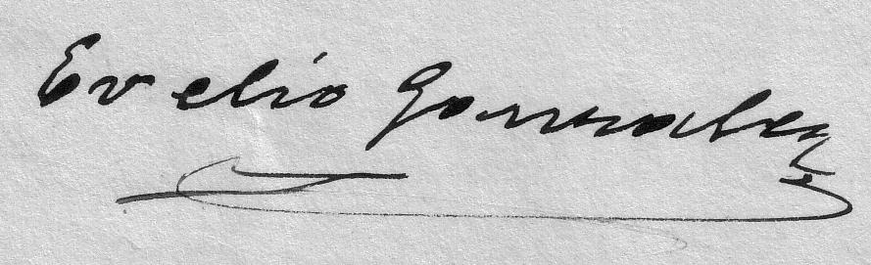
12) Máximo Evelio González Escobar. Nació en Villar de Cañas el 14 de mayo de 1897 (RC Lib. 13, Fol. 17 v, Num. 33). En 1919, en unión de sus hermanas, Francisca, Federica, José, María y Ventura, y por escritura pública ante el notario Lamberto Espinosa vendieron a Dionisio Lozano Contreras, dos terceras partes de la finca denominada Vega de Alcolea, compuesta de Vega, Altos y Oya. En 1928 adquirió por compra a sus hermanas otras fincas. Fue empadronado con su esposa e hijos en la calle de Colón número 4 (PMH 1924, Hoja 262). Tuvo comercio en la Plaza del Arenal número 3 de Villar de Cañas. Falleció en Cuenca el 4 de abril de 1984 en la Residencia del Pensionista y fue enterrado en Villar de Cañas. Casó en la Parroquia de la Misericordia de Alicante el 30 de noviembre de 1922 con Teresa López Piñeiro, natural de Villamerchante, Valencia, nacida el 20/12 noviembre de 1904 (hija de Andrés López y de Manuela Piñeiro, naturales de El Ferrol). Falleció en Villar de Cañas el 29 de diciembre de 1969 (RC Lib. 28, Fol. 78). Fueron padres de:
a) Carmen González López. Nació en Alicante el 25 de noviembre de 1923. Contrajo matrimonio en Villar de Cañas el 15 de marzo de 1952 (RC Lib. 11, Fol. 11 v, Num. 22) con José María Moya del Val, nacido en Tresjuncos, Cuenca el 10 de septiembre de 1922 (hijo de José María Moya Escobar, primo segundo de Publio y de Remedios del Val Sánchez, naturales de Tresjuncos). Labrador. Falleció en la Residencia de Quintanar de la Orden, Toledo el 3 de agosto de 1994 y fue enterrado en Villar de Cañas. Padres de:
1) Remedios Moya González. Nació en Villar de Cañas el 20 de diciembre de 1952 (RC Lib. 34, Fol. 49v, Num. 98). Asistió a la escuela en Villar de Cañas. Casó en Madrid el 15 de junio de 1972 con Ricardo Pérez Blanco, natural de Segura de Toro, Cáceres (hijo de Augusto Pérez Sánchez y de Guadalupe Blanco López, naturales de Segura de Toro). Policía Armada. Vivieron en Zaragoza, Pamplona y Castellón. Durante su matrimonio nacieron:
a) Ricardo Pérez Moya. Nació en Zaragoza el 30 de marzo de 1975. Asiste a la Escuela “Rinconet” en Villafamés, Castellón.
b) María Jesús Pérez Moya. Nació en Zaragoza el 3 de julio de 1976. Es Ingenriero Técnico en Informática de Gestión.
c) Itziar Pérez Moya. Nació en Pamplona el 24 de junio de 1986, gemela de la posterior.
d) Aranzazu Pérez Moya. Nació en Pamplona el 24 de junio de 1986, gemela de la anterior.
2) María Teresa Moya González. Nació en Villar de Cañas el 14 de junio de 1954 (RC Lib. 34, Fol. 72v, Num. 144). Asistió a la escuela en Villar de Cañas. Contrajo matrimonio en Madrid (Parroquia de Santa Gema Galgani el 15 de septiembre de 1975 con Luis Bernardo Sánchez Pinilla, nacido en Madrid (hijo de Pedro Sánchez Rodríguez, natural de Madrid y de Juana Pinilla Triguero, natural de El Hontanar, Toledo). Vive en Madrid. Durante su matrimonio nacieron:
a) Alberto Sanchez Moya. Nació el 13 de febrero de 197?.
b) Rebeca Sánchez Moya. Nació en Madrid el 17 de febrero de 1981.
3) José María Moya González. Nació en Villar de Cañas el 16 de marzo de 1957 (RC Lib. 35, Fol. 21, Num. 41). Asistió a la escuela en Villar de Cañas. Vive en Madrid, y trabajó como funcionario del cuerpo de Correos, hasta haber obtenido la jubilación del mismo. Soltero.
4) Lorenzo Moya González. Nació en Villar de Cañas el 8 de marzo de 1961 (RC Lib. 35, Fol. 97v, Num. 194). Trabaja en 2004 en la Consejería de Medio Ambiente de la Comunidad de Madrid. Contrajo matrimonio en Madrid el 12 de octubre de 1991 con María Isabel Briñas Freire, nacida en Madrid el 18 de enero de 1962 (hija de Jesús Briñas y María Isabel Freire). Educadora. Trabaja en 2004 en la Consejería de Familia y Asuntos Sociales de la Comunidad de Madrid. Son padres de:
a) Almudena Moya Briñas. Nació en Madrid el 14 de julio de 1993.
b) Alejandro Moya Briñas. Nació en Madrid el 22 de abril de 1998.
5) Miguel Ángel Moya González. Nació en Villar de Cañas el 14 de enero de 1968 (RC Lib. 38, Fol. 119, Num. 119). Casó en Cañete, Cuenca el 19 de abril de 1992 (RC Cañete, Lib. 18, P. 79) con María del Pilar Marín Fernández, nacida en Cuenca el 15 de abril de 1969. Viven en Cañete y son padres de:
a) Miguel Moya Marín que nació el 25 de junio de 2009.
b) Evelio González López. Nació en Villar de Cañas el 20 de abril de 1925 (RC Lib. 25, Fol. 163 v, Num. 326). Residió en Villaescusa de Haro, Cuenca, ciudad a la que se trasladó en julio de 1958 y en donde estableció comercio, actividad que continuo posteriormente en Cuenca. Casó en Villar de Cañas el 18 de septiembre de 1954 (RC Lib. 11, Fol. 28 v, Num. 56) con María de los Ángeles Atance Villavieja, nacida en Maranchón hacia 1926 (hija de Melchor Atance Sebastián y de Juliana Villavieja Hernández). Padres de:
1) Ana María González Atance. Nació en 1956. Funcionaria de Correos. Casó con N. , habiendo tenido sucesión durante su matrimonio. Residió en Madrid. Padres de:
a) Jorge
b) Amaya
2) José Luis González Atance. Nació en enero de 1958. Médico. Con residencia en Cuenca. Casado con Raquel N., nacida en Priego. ATS en la Residencia Sanitaria de Cuenca y padres de un hijo.
a) Arturo González
3) Pilar González Atance. Casada. Viven en Madrid.
c) Andrés González López. Nació en Villar de Cañas el 22 de octubre de 1926 (RC, Lib. 26, Fol. 17, num. 17). Falleció en Villar de Cañas de 9 meses el 11 de agosto de 1927 (RC Lib. 23, Fol. 138, Num. 275).
d) Amadeo González López. Nació en Villar de Cañas el 11 de febrero de 1928 (RC Lib. 26, Fol. 92, Num. 92). Comerciante. Fue dependiente de SEPU y posteriormente de Galerías Preciados en la sección de Tapicería. Falleció en Madrid en 2001. Contrajo matrimonio en Cuenca el 17 de septiembre de 1960 (RC Lib. 33, Fol. 134) con María del Pilar Atance Villavieja, nacida en Maranchon, Guadalajara (hija de Melchor Atance Sebastián, natural de Maranchón y de Juliana Villavieja Hernández). Padres de:
1) María de los Ángeles González Atance. Casada.
2) Luis Carlos González Atance.
e) Luis González López. Nació en Villar de Cañas el 23 de febrero de 1934 (RC Lib. 28, Fol. 34 v, Num. 68). Maestro Nacional. Casado en Pedro-Muñoz, con Josefa Ríos Álvarez, natural de Mazarrón. Maestra. Viven en Madrid. Padres de:
1) María Victoria González Ríos. Nació en Pedro Muñoz. Casada vive en Madrid.
2) María Luisa González Ríos. Soltera.
13) Josefa Remedios Amelia González Escobar. Nació en Villar de Cañas en la calle del Castillo el 3 de febrero de 1904 (RC Lib. 17, Fol. 21 v, Num. 40). Bautizada el 11 siendo madrina Aurelia Ramos (AP Lib. 17, Fol. 236). Falleció el 28 de junio de 1904 (RC Lib. 17, Fol. 27, Núm. 51).

De su tercer enlace dio sus apellidos a:

14) Lucio González Saiz. Nació en Villar de Cañas el 11 de febrero de 1906, fue su madrina Juliana Saiz (AP. Lib. 18, Fol. 26). Falleció en Villar de Cañas el 19 de abril de 1906 (RC Lib. 18, Fol. 30v, Num. 58).

15) Francisca González Saiz, Nació en la ciudad de Cuenca y falleció en Villar de Cañas, a los 6 meses, el 28 de septiembre de 1909 (RC Lib. 19, Fol. 46v, Num. 92

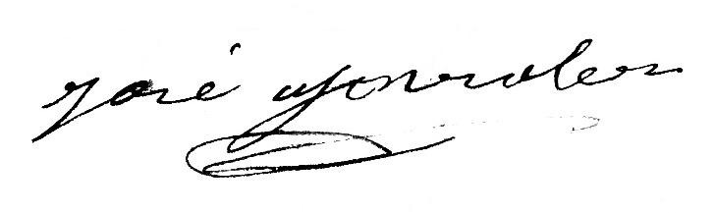
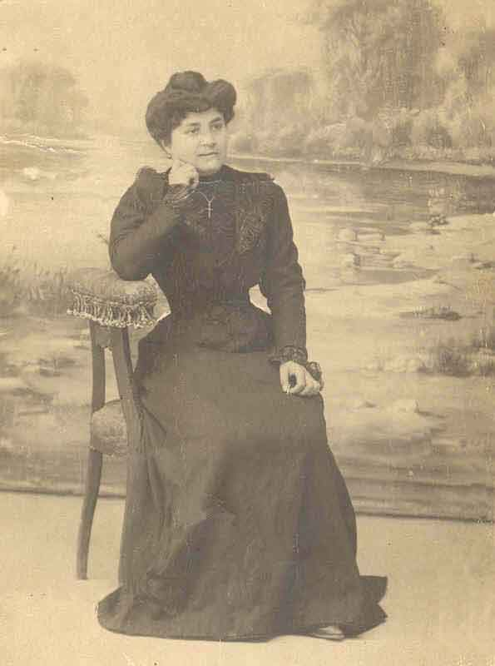
IV. JOSÉ JUAN GONZÁLEZ MARTÍNEZ. Nació en Villar de Cañas el 26 de junio de 1882 (RC Lib. 7, Fol. 49 v, Num. 90). Fue empadronado con su esposa e hijos en la calle Mayor números 43 y 45 (PMH 1924, Hoja 208). Fue Juez Municipal de Villar de Cañas en 1934. Propietario. Entre los múltiples bienes que poseyó, heredó la casa de Patrocinio Sanchiz Ruiz, que posteriormente fue vendida al Banco y más tarde la compraron "los Abelardos". Falleció domiciliado en la calle Mayor de Villar de Cañas el 3 de abril de 1953 (RC Lib. 27, Fol. 34, Num. 67). Contrajo primer matrimonio en Cuenca con VICENTA MILAGROS PARRA COLÓN, nacida en Villar de Cañas el 19 de abril de 1876 (RC Lib. 4, Fol. 29 v, Num. 60) (hija de Francisco Parra Visier, natural de Villar de Cañas y de Concepción Colón y Fuero, natural de Cañizares, con quien casó en Villar de Cañas el 6 de mayo 1874). Falleció en Villar de Cañas el 29 de abril de 1930 (RC Lib. 23, Fol. 166v, Num. 332). Viudo casó en segundas nupcias en Villar de Cañas el 20 de octubre de 1932 (RC Lib. 9A, Fol. 8, Num. 8) con FELISA SEVERINA LANGREO BALLESTEROS, nacida en Villar del Maestre el 24 de octubre de 1893 (RC Lib. 6, Fol. 68v, Num. 79) (hija de Casto Langreo e Higueras, y Romana Ballesteros Higueras, nieta de Ildefonso Langreo, y Manuela Higueras y de Sebastián Ballesteros y Petra Higueras, naturales todos de Villar del Maestre). Vivió muchos años domiciliada en Cuenca en la calle San Pedro 27. Sin sucesión de este segundo enlace. Información oral manifiesta que falleció en Cuenca, a principio de los años 70 hacia 1972-73. De su primer matrimonio nacieron:

1) Concepción González Parra. Nació en Cuenca el 22 de noviembre de 1907. Asistió a la escuela en Villar de Cañas. Contrajo matrimonio en la Iglesia de Ntra. Sra. de la Asunción de Villar de Cañas el 23 de abril de 1932 (RC Lib. 9B, Fol. 2, Num. 3) con Raimundo Manuel Gómez Sánchez, nacido en Villar de Cañas el 15 de marzo de 1908 (RC Lib. 19, Fol. 41, Num. 79) (hijo de Manuel Gómez del Campo, nacido en Belmonte y de su segunda mujer Francisca Sánchez Serna, nacida en Villar de Cañas, véase para su ascendencia los apellidos Gómez y Sánchez). Comerciante. Fue encargado del Registro Civil de Villar de Cañas en 1962. Falleció el 26 de abril de 1969 (RC Lib. 28, Num. 73), víctima de un accidente de tráfico y fue enterrado en Villar de Cañas. Fueron padres de los siguientes nueve hijos, de los que se menciona exclusivamente a ocho, atendiendo el deseo de la omitida de no aparecer en esta relación de carácter familiar. Para la descendencia de los mismos véase el apellido Gómez.

a) Benjamín Gómez González. Nació en Villar de Cañas el 14 de mayo de 1933 (RC Lib. 28, Fol. 6v, Num. 12). Falleció allí mismo, párvulo, el 11 de marzo de 1934 (RC Lib. 24, Fol. 22v, Num. 44).

b) Benjamín Gómez González. Nació en Villar de Cañas el 23 de agosto de 1934 (RC Lib. 28, Fol. 50, Num. 99). Falleció párvulo en Villar de Cañas el 29 de julio de 1936 (RC Lib. 24, Fol. 63, Num. 125).

c) Manuel Gómez González. Nació en Villar de Cañas el 26 enero 1936 (RC Lib. 28, Fol. 86v, Num. 172). Profesor de Ciencias Naturales en el FES “Lorenzo Hervás y Panduro” de Cuenca. Fue diputado por Cuenca, y durante su gestión trabajó intensamente por el progreso y mejora de la ciudad. Casó en Cuenca el 27 de agosto de 1964 con María Teresa Almazán Villarta, nacida en Cuenca (hija de Teodoro Almazán López, natural de Los Navalmorales, Toledo; y de Teresa Villarta García, natural de Cuenca). Viven en Cuenca. Con descendencia.

d) María Milagros Gómez González. Nació en Villar de Cañas el 29 de julio de 1937 (RC Lib. 29, Fol. 42, Num. 82). Casó en Cuenca (Iglesia de Nuestra Señora de la Luz) el 27 de noviembre de 1965 con Aquilino Antonio González Arjona, nacido en Villaescusa de Haro el 4 de enero de 1930 (hijo de Juan Ángel González Mena y de Obdulia Arjona Hermosilla, ambos naturales de Villaescusa de Haro). Funcionario del Cuerpo de Correos. Vivieron sucesivamente en Madrid, Huete y Cuenca. Falleció en Cuenca el 23 de octubre de 2003. Con descendencia.

e) Benjamín Gómez González. Nació en Villar de Cañas el 17 de septiembre de 1939 (RC Lib. 29, Fol. 83, Num. 165). Maestro nacional y Licenciado en Pedagogía. Casó con María del Carmen Hernández Cuesta, nacida en Madrid (hija de Salvador Hernández Cartero y de Carmen Cuesta del Río). Maestra. Residen en Madrid. Con descendencia.

f) Concepción Gómez González. Nació en Villar de Cañas el 18 de octubre de 1941 (RC Lib. 30, Fol. 46, Num. 91). Gemela de la posterior. Maestra Nacional. Casó en Cuenca (Iglesia de los PP. Paules) el 9 de agosto de 1969 con Lorenzo Buendía González, nacido en el Castillo de Garcí-Muñoz, Cuenca, el 19 de abril de 1941 (hijo de Lorenzo Buendía Solana, nació el 28 de enero de 1912 y de María González Muñoz, nacida el 3 de agosto de 1913). Maestro Nacional por la Escuela Normal de Magisterio de Cuenca. Tuvo destino como maestro nacional en: Cuenca, San Clemente, Barcelona, San Baudilio de Llobregat y Gabá (provisional), y de ahí pasó con plaza definitiva a Pinarejo (firmando 6 años). Posteriormente se trasladó el matrimonio a Alcobendas, y Lorenzo Buendía impartió docencia en los Colegios Daoiz y Velarde y Antonio Machado, jubilándose en agosto de 2001. Ha realizado numerosas recopilaciones históricas. Residen en Alcobendas. Con descendencia.

g) María de los Remedios Gómez González. Nació en Villar de Cañas el 18 de octubre de 1941. Gemela de la anterior (RC Lib. 30, Fol. 46v, Num. 92). Falleció en Villar de Cañas, de 4 meses el 2 marzo de 1942 (RC Lib. 25, Fol. 43 v, Num. 111).

h) (Cfr. RC Lib. 32, Fol. 1, Num. 1, inscrito el 4 de abril de 1944 en Villar de Cañas).

i) Esperanza Gómez González. Nació en Villar de Cañas (RC Lib. 33, Fol. 46, Num. 91). Casó en Madrid el 15 de noviembre de 1981 (RC Inclusa Lib. 138, P. 85) con Alberto Royo Gómez, nacido en Madrid el 11 de octubre de 1960 (hijo de Mariano Royo Guillén y de Ángeles Gómez Bascuñana). Viven en Madrid. Con descendencia.

2) Francisco González Parra. Nació en Cuenca el 6 de marzo de 1910. Asistió a la escuela en Villar de Cañas y posteriormente con 14 años continuó su preparación en Cuenca. Veterinario en Gavá, Barcelona, Almarcha, donde vivía asistiendo al Castillo de Garcí-Muñoz, y posteriormente en Cervera, Yunquera de Henares, Cieza (Murcia), Pai Porta, Valencia. Murió en Valencia. Casado en primeras nupcias en Cervera del Llano con Emérita Martínez Valencia. Fallecida en el Hospital de la Fe, de Valencia hacia 1981. Viudo casó en 1982 en segundas nupcias con Concepción N., originaria de Canarias, avecindada en Valencia. Sin descendencia de ninguno de sus enlaces.

3) Jesús González Parra, que sigue bajo el número V.

V. JESÚS GONZÁLEZ PARRA. Nació en Villar de Cañas el 9 de enero de 1918 (RC Lib. 24, Fol. 36 v, Num. 72). Comerciante en Sevilla y posteriormente en Montalbanejo, en donde puso tienda. Juez de Paz en Montalbanejo (1962). Falleció en Montalbanejo, víctima de un infarto el 24 enero 1983 (RC Lib. 26 fol. 33 num. 33) . Casó en Montalbanejo el 12 de septiembre de 1946 (RC Lib. 11 fol. 31 v num 62) con FELISA OLIVARES RAMÍREZ, nacida en Montalbanejo el 22 de abril de 1920 (hija de Jesús Olivares y de Soledad Ramírez). Vive en Montalbanejo en 2003. Padres de:

1) Jesús González Olivares, que sigue bajo el número VI.

2) José Gónzález Olivares. Nació en Montalbanejo el 18 de agosto de 1952. (RC Lib. 31 fol. 48, num. 95) Maestro. Vive con su madre en Montalbanejo en 2003, viudo. Casó el 28 de diciembre de 1977 en Outes Coruña (RC Lib 40, fol. 23) con Concepción Cambeiro Martelo, nacida en Outes el 29 de junio de 1955 (hija de José Cambeiro y de Josefa Martelo, originarios de Galicia), quien falleció hacia 1988. Fueron padres de:

a) José González Cambeiro.

b) Sara González Cambeiro. Nacida hacia 1985.

VI. JESÚS GONZÁLEZ OLIVARES. Nació en Montalbanejo el 25 de enero de 1948 (RC Lib. 30, P. 77). Vivió antes de casar en Calloza del Segura, Alicante. Maestro Nacional. Casó en Montalbanejo el 12 de octubre de 1974 (RC Lib 13, fol. 4 num 4) con INMACULADA MARÍA TERESA DE LA FUENTE CARRALERO, nacida en Montalbanejo el 23 de abril de 1948 (RC Lib. 30, p. 92), Maestra nacional (hija de Félix de la Fuente Saiz, maestro y de Presentación Carralero Almendros). Padres de:

1) Víctor González de la Fuente. Nació en Montalbanejo el 2 de junio de 1976 (RC Lib. 33, P. 71, Num 36)

2) Carlos Jesús González. Nació en Montalbanejo el 6 de marzo de 1981 (RC Lib. 33, P. 72, Num. 37).

Linea 2

I. JOSÉ GONZÁLEZ. Nació en Villar de Cañas. Casó con MANUELA CUENCA, nacida en Villar de Cañas y padres de:

1) Juan Antonio González Cuenca. Nació en Villar de Cañas. Casó en la Parroquia de Nuestra Señora de la Asunción el 29 de junio de 1796 (AP Lib. 2, Fol. 22) con Isabel Solera Saiz, nacida en Villar de Cañas (hija de José Solera y de Manuela Saiz). Fueron padres de:

a) Manuela González Solera. Nació en Villar de Cañas hacia 1797. Falleció, viuda, en Villar de Cañas el 27 de agosto de 1877 (RC Lib. 5, Fol. 17v, Num. 31). Dedicada a pedir limosna. Contrajo matrimonio en Villar de Cañas el 22 de mayo de 1819 (AP Lib. 2, Fol. 124v) con Eusebio Huerta Ramos, nacido en Villar de Cañas (hijo de Francisco Huerta y Juliana Ramos). Padres de:

1) Florentino Huerta González. Nació en Villar de Cañas hacia 1819-20. Jornalero. Falleció, viudo, en Villar de Cañas el 2 de enero de 1877 (RC Lib. 5, Fol. 1v, Num. 1). Al parecer sin sucesión.

2) Alejandro González Cuenca, que sigue.

II. ALEJANDRO GONZÁLEZ CUENCA. Nació en Villar de Cañas. Casó en primeras nupcias en Villar de Cañas el 24 de septiembre de 1798 (AP. Lib. 2, Fol. 34v) con MARÍA ANA DE LA VARA RUIZ, nacida en Villar de Cañas (hija de Juan Miguel de la Vara y de Catalina Ruiz Tovar, naturales de Villar de Cañas). Viudo volvió a casar el 9 de mayo de 1826 (AP Lib. 2, Fol. 170) con MARIANA OLMO MARTÍNEZ (hija de Gregorio Olmo y de Isabel Martínez, ya difunta en 1826 y ambos nacidos en Villar de Cañas). Del primer matrimonio nacieron:
1) Demetrio González de la Vara. Nació en Villar de Cañas. Casó con Ceferina Saiz Díaz, nacida en Villar de Cañas (hija de Saturnino Saiz y de Juana Díaz, nacidos en Villar de Cañas). Ambos fallecidos en 1901. Padres de:
a) Pedro González Saiz. Nació en Villar de Cañas hacia 1849-50. Falleció en Villar de Cañas el 17 de mayo de 1903 (RC Lib. 17, Fol. 2, Num. 2). Casó en primeras nupcias con Ángela Pernías Saiz, nacida en Villar de Cañas (hija de José Pernías y de Escolástica Saiz, nacidos en Villar de Cañas). Casó en segundas nupcias con Nicolasa Torralba Plaza. Falleció el 8 de agosto de 1900, intestada realizándose inventario de sus bienes el 11 de septiembre en el Juzgado de Paz de Villar de Cañas, constituyéndose por sus herederos su esposo y sus hermanos Melchor y Tomasa Torralba Plaza. Viudo con 50 años casó nuevamente en Villar de Cañas el 16 de marzo de 1901 (RC Lib. 4, Fol. 21, Num. 38) con Pascuala Santa Cruz Blanco, de 40 años, (hija de Sandalio Santa Cruz y de Ildefonsa Blanco, naturales de Villares del Saz de D Guillén). Vivieron empadronados en la calle de Argel.
1) José Segundo González Pernías. Nació en Villar de Cañas el 24 de marzo de 1875 (RC Lib. 3, Fol. 51, Num. 83).
2) Primo González Pernías. Nació en Villar de Cañas el 10 de junio de 1876 (RC Lib. 4, Fol. 36v, Num. 74).
3) María González Pernías. Falleció en Villar de Cañas el 18 de febrero de 1878 (RC Lib. 5, Fol. 23, Num. 42).
4) Román González Pernías. Nació en Villar de Cañas el 28 de febrero de 1878 (RC Lib. 5, Fol. 22, Num. 43). Falleció en Villar de Cañas el 1 de marzo de 1878 (RC Lib. 5, Fol. 23v, Num. 43).
b) Victoriano González Saiz. Nació en Villar de Cañas el 23 de marzo de 1855 y fue bautizado el 24 siendo madrina Rufina Saiz (AP Lib. 14, Fol. 71).
c) María González Saiz. Falleció en Villar de Cañas el 27 de julio de 1880 (RC Lib. 6, Fol. 23, Num. 44).
2) Victoriano González de la Vara. Nació en Villar de Cañas. Falleció en Villar de Cañas el 29 de noviembre de 1877 (RC Lib. 5, Fol. 20, Num. 36). Casó en Villar de Cañas el 17 de mayo de 1822 (AP Lib. 2, Fol. 150) con María Ramírez Saiz, nacida en Villar de Cañas (hija de Miguel Ramírez y de Tomasa Saiz). Padres de:
a) Gregoria González Ramírez. Nacida en Villar de Cañas. Casó en Villar de Cañas el 29 de enero de 1853 (AP Lib. 8, Fol. 7v) con Melchor Torralba, viudo de Gerónima Campos
b) Justa González Ramírez. Falleció en Villar de Cañas el 7 de enero de 1914 (RC Lib. 20, Fol. 40v, Num. 78).
c) Juliana González Ramírez. Nacida en Villar de Cañas hacia 1842. Falleció en Villar de Cañas el 9 de enero de 1924 (RC Lib. 23, Fol. 75, Num. 149). Casó con Juan Francisco Ramírez Utiel, nacido en Villar de Cañas. Labrador.
1) Consuelo Ramírez González. Nació en Villar de Cañas hacia 1874. Falleció en Villar de Cañas el 12 de enero de 1879 (RC Lib. 5, Fol. 50v, Num. 97).

Linea III
I. MANUEL GONZÁLEZ. Casó en primeras nupcias con MARÍA SAIZ. Viudo casó en segundas nupcias el 7 de octubre de 1795 (AP Lib. 2, Fol. 19v) con AGUSTINA IBÁÑEZ PARRA (hija de Francisco Ibáñez y de Ana Parra).
De su primer matrimonio nació:
1) Luisa González Saiz. Nació en Villar de Cañas. Casó en Villar de Cañas el 24 de julio de 1820 (AP Lib. 2, Fol. 137v) con Francisco Valenciano, viudo de Sotera López. Padres de:

a) Juana Valenciano González. Nació en Villar de Cañas hacia 1828. Falleció, viuda en Villar de Cañas el 31 de julio de 1909 (RC Lib. 19, Fol. 27, Num. 53). Casó con Gabino Acebrón Cuenca. Natural del Congosto. Propietario, labrador. Vivió en la calle de Lucía. Fallecido en Villar de Cañas el 7 de abril de 1900 (RC Lib. 15, Fol. 65, Num. 65). Con descendencia.

1) Gerardo Valenciano Acebrón. Nació en Villar de Cañas hacia 1869. Labrador.

De su segundo matrimonio nació:

2) Juan Manuel González Ibáñez, nacido en Villar de Cañas hacia 1795. Alguacil del Ayuntamiento de Villar de Cañas. Falleció en Villar de Cañas el 2 de marzo de 1880 (RC Lib. 6, Fol. 19, Num. 37). Testó ante en notario de Villarejo de Fuentes, Juan de las Heras (RC Lib. 6, Fol. 19v, Num. 37). Casó en Villar de Cañas el 18 de mayo de 1815 (AP Lib. 2, Fol. 93) con Isabel Pedroche Medina. Nació en Villar de Cañas (hija de Melitón Pedroche y de Felipa Medina). Ya fallecida en 1856. Viudo casó antes de abril de 1856, en segundas nupcias con Ignacia Valenciano Martínez, nacida en Villar de Cañas (hija de León Valenciano, nacido en Villar de Cañas y Casiana Martínez, nacida en Huerta de la Obispalía). Falleció, viuda de 65 años, en Villar de Cañas el 13 de agosto de 1885 (RC Lib. II, Fol. 10v, Num. 66). Vivieron empadronados en la Plaza Mayor, más tarde en la Calle de "Orán", después en la Calle de Lucia y en la Calle del Castillo.

Del primer matrimonio nació:

a) Manuel González Pedroche. Nació en Villar de Cañas hacia 1818. Tejedor. Vivía en 1880. Casó con Antonia Saiz Cañas, nacida en Villar de Cañas (hija de José Saiz y de Liboria Cañas). Padres de:

1) Víctor José González Saiz, nacido en Villar de Cañas el 12 de abril de 1854 y bautizado el mismo día siendo padrino su tío José Saiz Cañas (AP Lib. 14, Fol. 50)..

b) Silvestra González Pedroche. Nació en Villar de Cañas hacia 1823-25. Falleció, viuda en Villar de Cañas el 24 de octubre de 1905 (RC Lib. 18, Fol. 13v, Num. 24). Casó con José Mayorga Ramos, nacido en Villar de Cañas (hijo de Agapito Mayorga y de Tomasa Ramos, naturales de Villar de Cañas). Fueron padres de:

1) Peregrina Mayorga González. Falleció, viuda, en Villar de Cañas el 18 de julio de 1931 (RC Lib. 23, Fol. 188, Num. 375). Otorgó testamento ante Aurelio Ruiz, notario de Belmonte. Casó con N. García. Padres de:
a) Melitón García Mayorga.
b) Juan García Mayorga.
2) Gregorio Nicolás Mayorga González. Nació en Villar de Cañas el 9 de mayo de 1853 y fue bautizado el 12 siendo madrina Ignacia Buendía (AP Lib. 14, Fol. 32v).
3) Catalina Mayorga González. Nació en Villar de Cañas el 30 de abril de 1854 y fue bautizada el 2 de mayo siendo madrina Francisca Algarra (AP Lib. 14, Fol. 51v).
4) Matías Mayorga González. Nació en Villar de Cañas el 24 de febrero de 1857 y fue bautizado el 26 siendo madrina María Mayorga (AP Lib. 14, Fol. 118v). Falleció en Villar de Cañas el 9 de agosto de 1885 (RC Lib. II, Num. 49).
5) Aniceto Alfonso Mayorga González. Nació en Villar de Cañas el 20 de marzo de 1863 y fue bautizado el 21 siendo madrina su abuela paterna Tomasa Ramos (AP Lib. 15, Fol. 66v).
6) Petra Mayorga González. Nació en Villar de Cañas el 13 de mayo de 1865 y fue bautizado en peligro de muerte por el cura párroco, ratificándose el 19 y siendo madrina Teresa Villanueva (AP Lib. 15, Fol. 103).
7) Juan Mayorga González. Nació en Villar de Cañas el 16 de mayo de 1867 y fue bautizado el 17 siendo madrina Peregrina Mayorga (AP Lib. 15, Fol. 148v). Falleció en Villar de Cañas, viudo el 7 de agosto de 1942 (RC Lib. 25, Fol. 47, Num. 118). Casó con N. Padres de:
a) N. Mayorga. Casó con José Martínez Olmo.
Del segundo matrimonio nacieron los siguientes hijos, de los que sólo Lucrecia sobrevivió a su padre.
c) Victoriano González Valenciano. Nació en Villar de Cañas el 23 de diciembre de 1863 y fue bautizada el 24 siendo madrina Lucrecia González (AP Lib. 15, Fol. 76v). Falleció párvula.

d) Matías González Valenciano. Falleció, soltero, adulto en el sitio de la Campana, a media legua de Villar de Cañas, registrándose el acontecimiento el 25 de mayo de 1871, fallecimiento ocasionado por "una chupa eléctrica o llámese rayo desprendido de una gran tormenta de relámpagos y truenos la tarde anterior a la mitad de la tarde”. Su cadáver fue trasladado a una habitación del Ayuntamiento y tras la autopsia enterrado en el Cementerio Municipal.

e) Lucrecia González Valenciano. Falleció en Villar de Cañas el 27 de marzo de 1896 (RC Lib. 14, Fol. 70, Num. 140). Casó con Casimiro Noé Hernaiz. Nacido en 1850. Jornalero. Falleció en Villar de Cañas el 3 de julio de 1919 (RC Lib. 23, Fol. 10, Num. 20). Padres de:

1) Julia Noé González [Felisa]. Nació en Villar de Cañas el 20 de noviembre de 1875 (RC Lib. 4, Fol. 10v, Num. 21).
2) Nicolás Noé González. Nació en Villar de Cañas el 5 de marzo de 1878 (RC Lib. 5, Fol. 24, Num. 46). Falleció en Villar de Cañas el 3 de febrero de 1879 (RC Lib. 5, Fol. 54, Num. 105), con sólo un año de edad a causa de una pulmonía.
3) Paula Noé González [Elvira]. Nació en Villar de Cañas el 25 de enero de 1882 (RC Lib. 7, Fol. 25, Num. 48). Fue inscrita en el registro por un vecino de nombre Paulino Olmo Fernández. Casada en Villar de Cañas el 7 de diciembre de 1907 (RC Lib. 5, Fol. 3, Num. 5) con Jesús Olmo Saiz, nacido en Villar de Cañas el 17 de enero de 1882 (RC Lib. 7, Fol. 24v, Num. 46), hijo de Francisco Olmo y de Gregoria Saiz, naturales y vecinos de Villar de Cañas. Con descendencia.
4) Juan de la Cruz Noé González. Nació en Villar de Cañas el 26 de noviembre de 1885 (RC Lib. 9, Fol. 24v, Num. 44).
5) Carmen Noé González. Nació en Villar de Cañas el 15 de julio de 1889 (1887) (RC Lib. 10, Fol. 59, Num. 115).

